федеральное государственное бюджетное образовательное учреждение высшего образования

**«Вологодский государственный университет»**

Институт математики, естественных и компьютерных наук

Кафедра автоматики и вычислительной техники

Отчет по лабораторной работе №6

Дисциплина: «Кроссплатформенное программирование»

Наименование темы: «Работа с файлами в Python»

|  |  |  |  |  |
| --- | --- | --- | --- | --- |
| 09.03.03  код направления  подготовки/  специальности | 43.10  код выпускающей  кафедры | 6  регистрационный номер по журналу | 01  код формы  обучения | 2025  год |

|  |  |
| --- | --- |
| Руководитель | ст. преподаватель Ковырзина Т.Ф. |
| Выполнил (а) студент | Леньков Р.А. |
| Группа, курс | 4Б09 Пиб-21 |
| Дата сдачи |  |
| Дата защиты |  |
| Оценка по защите |  |

Вологда

2025 г.

**Лабораторная работа № 6**

**Работа с файлами в Python**

Цель работы: Рассмотрение способов работы с графикой с помощью

модуля turtle

**Краткий теоретический материал**

В Python разработано несколько модулей, обеспечивающих работу с

графикой. Два графических модуля являются частью стандартной библиотеки

Python:

− turtle (черепашка) – простой графический пакет, который так же может

быть использован для создания несложного пользовательского графического

интерфейса – Graphical User Interface (GUI);

− tkinter – разработан непосредственно для создания графического

интерфейса пользователя GUI. Так, интерфейс IDLE построен с

использованием tkinter. В этом модуле имеется виджет Canvas, позволяющий

рисовать графические изображения. Другой путь написания графических

приложений – это использование кроссплатформенных графических библиотек.

Одной из кроссплатформенных графических библиотек является Qt. Эта

библиотека используется с такими языками, как C++, Java, Ruby, Delphi,

Lazarus, и др. У нее имеется "привязка" и к Python – PyQt. Компьютерная

графика – это довольно обширная и сложная область знания. Она включает

знания о технических средствах, позволяющих отображать изображение:

растровые и векторные дисплеи, плоттеры и принтеры.

**Задание 1.**

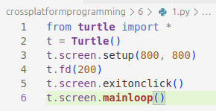

Задание 2.

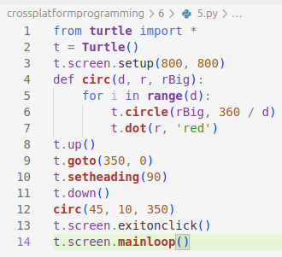

Задание 3.

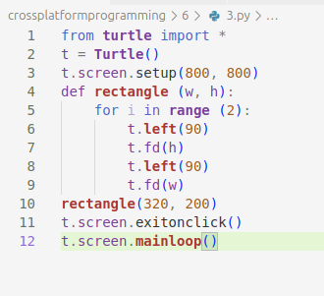

Задание 4.

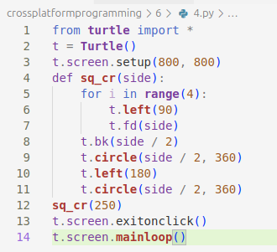

Задание 5.

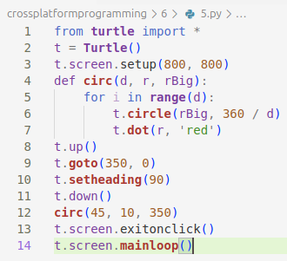

Задание 6.

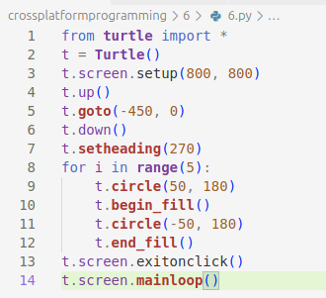

Задание 7.

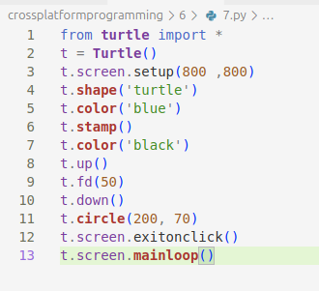

Задание 8.

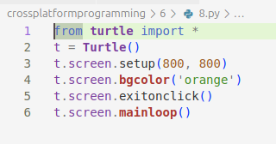

Задание 9.

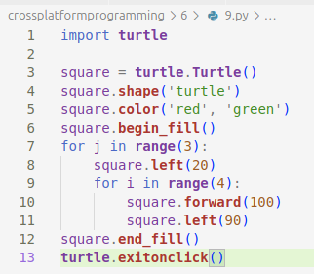

Задание 10.

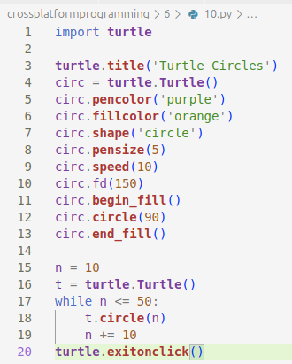

Задание 11.

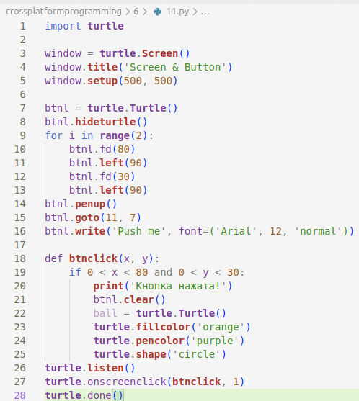

Контрольное задание 1.

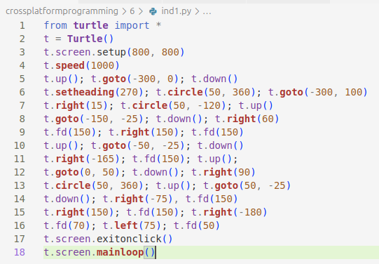

Контрольное задание 2.

from **turtle** import *

t = **Turtle**()

t.screen.setup(1000, 1000)

t.**speed**(0)

t.up(); t.**goto**(-350, 200); t.down()

for i in **range**(4):

t.fd(100); t.**left**(90)

t.**left**(45); t.fd(141); t.up()

t.**goto**(-220, 200); t.**right**(45); t.down()

for i in **range**(4):

t.fd(100); t.**left**(90)

t.**left**(90); t.fd(100); t.**right**(45)

for i in **range**(3):

t.down(), t.fd(100); t.up();

if i == 0: t.**goto**( -120, 300); t.down()

if i == 1: t.up(), t.**goto**(-120, 200)

for i in **range**(2):

t. down()

t.**left**(45) if i == 0 else t.**left**(90)

t.fd(100)

t.up(); t.**goto**(0, 0); t.down()

for i in **range**(4):

t.fd(50); t.**left**(60); t.fd(140); t.**left**(150); t.fd(140); t.**left**(60); t.fd(50)

t.**goto**(0, 0); t.**right**(45); t.fd(175); t.**left**(180); t.fd(350); t.**left**(180); t.fd(175); t.**left**(90); t.fd(175); t.**left**(180); t.fd(350)

t.up(); t.**goto**(-400, -100); t.down()

for i in **range**(8):

t.fd(50); t.**right**(150); t.fd(50); t.**left**(150)

**print**(t.position())

t.**left**(15)

for i in **range**(8):

t.fd(50); t.**right**(150); t.fd(40); t.**left**(150)

t.up(); t.**goto**(-220, -203); t.down(); t.**right**(120)

for i in **range**(8):

t.down()

t.fd(50); t.**right**(150); t.fd(85); t.**right**(150); t.fd(50); t.**right**(60)

t.up(); t.**goto**(t.**xcor**() - 30, t.**ycor**() - 30)

t.**goto**(0, -250); t.down()

for i in **range**(8):

t.up(); t.**goto**(t.**xcor**() + 30, t.**ycor**()); t.down()

for j in **range**(4):

t.fd(30 + i * 5); t.**right**(90)

t.screen.exitonclick()

t.screen.**mainloop**()

Контрольное задание 3.

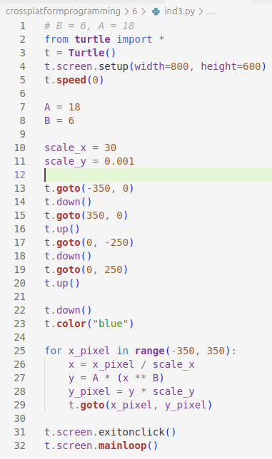

Контрольно задание 4.

from **turtle** import *

import **math**

t = **Turtle**()

t.screen.setup(width=800, height=600)

t.**speed**(0)

button = **Turtle**()

button.**shape**("circle")

button.**shapesize**(10 )

button.up()

button.**goto**(0, 0)

n = **int**(**input**('input n = '))

t.**hideturtle**()

t.up()

t.**color**("red")

t.**pensize**(3)

def **draw_star**(n, radius):

t.**clear**()

t.**goto**(0, -radius)

t.down()

angle = 180 - 180 / n

for _ in **range**(n):

t.**forward**(radius * 2 * **math**.**sin**(**math**.pi / n))

t.**left**(angle)

t.up()

def **on_click**(x, y):

button.**hideturtle**()

**draw_star**(n, 100)

button.**onclick**(**on_click**)

t.screen.**mainloop**()

Вывод: я научился разрабатывать программы с использованием

черепашки